A)
sirve para 2 estados temporales high y low. La biestable T esta en high, y el relog dispara, cambiara de estado si no, se mantendra en el estado anterior.
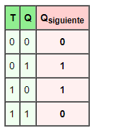

B)
Este tipo de biestables, tienen memoria y guardan el estado anterior siempre que este representado por un unico bit(0-1). La Q sigue a D en cada impulso del clock.

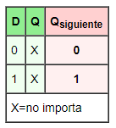

C)
Tenemos tres señales de entrada a diferentes frecuencias. De las cuales 2 de ellas llevamos al desmultiplicador de pulsos para variar la frecuencia y conseguir distintos sonidos gracias a las frecuencias. Las cuales se miden en HZ.

